OCTAVA SESIÓN ORDINARIA
DE LA COMISIÓN EDILICIA PERMANENTE DEDESARROLLO HUMANO, SALUD PÚBLICA E HIGIENE Y COMBATE A LAS ADICCIONES EN COADYUVANCIA CON LAS C.E.P. DE ADMINISTRACION PÚBLICA, REGLAMENTOS Y GOBERNACION, E INVITADA LA C.E.P. DE TRÁNSITO Y PROTECCIÓN CIVIL.
CORRESPONDIENTE AL PRIMER PERÍODO DE ACTIVIDADES

Tema: Conocimiento de la recepción del turno que en Sesión Pública Ordinaria de Ayuntamiento No. 8 celebrada el día 25 de julio del 2019 le fue girado a la presente Comisión, para que sea analizada la propuesta para de creación del Reglamento que regula las sesiones del Honorable Ayuntamiento de Zapotlán el Grande, Jalisco, presentada a su discusión plenaria para su aprobación tanto en lo general como en lo particular.

En Ciudad Guzmán, Municipio de Zapotlán el Grande, Jalisco, siendo las 12:45 doce horas con cuarenta y cinco minutos del día jueves, 15 quince de agosto del año 2019 dos mil diecinueve; se llevó a cabo la Octava Sesión Ordinaria de la Comisión Edilicia Permanente de Desarrollo Humano, Salud Pública e Higiene y Combate a las Adicciones, en coadyuvancia con la Comisión Edilicia Permanente de Reglamentos y Gobernación y la Comisión Edilicia Permanente de Administración Pública y la Comisión Edilicia Permanente de Tránsito y Protección Civil como invitada con voz, correspondiente al primer período de actividades de la Administración Pública Municipal 2018-2021, programada en las instalaciones de la Sala de Juntas María Elena Larios Guzmán, con ubicación en el interior de la Presidencia Municipal, quienes fueron convocados mediante el oficio 480/2019, con el carácter de Presidente de la Comisión convocante con las facultades que señala el artículo 27 de la Ley de Gobierno y la Administración Pública del Estado de Jalisco; así mismo de conformidad con los artículos 37, 38 fracción I, 40, 44, 47 fracciones I, II, 48, 57 y demás relativos y aplicables del Reglamento Interior del Ayuntamiento de Zapotlán el Grande, Jalisco. Toda vez que existe Quórum legal para llevar a cabo la sesión de esta Comisión Edilicia, procedo al desahogo de la misma bajo el siguiente orden del día:

ORDEN DEL DIA
1. | Lista de asistencia y declaración de Quórum Legal.
2. | Lectura y aprobación del orden del día.
3. | Conocimiento de la recepción del turno que en Sesión Pública Ordinaria de Ayuntamiento No. 8 celebrada el día 25 de julio del 2019 le fue girado a la presente Comisión, para sea analizada la propuesta para la creación del REGLAMENTO QUE REGULA LAS SESIONES DEL HONORABLE AYUNTAMIENTO DE ZAPOTLÁN EL GRANDE, JALISCO.
4. | Asuntos varios
5. | Clausura

DESARROLLO DEL ORDEN DEL DIA Y ACUERDOS

1. BIENVENIDA: El Presidente da la bienvenida a los presentes diciendo: sean
bienvenidos a esta Octava Sesión Ordinaria de la Comisión Edilicia Permanente de: COMISIÓN EDILICIA PERMANENTE DE DESARROLLO HUMANO, SALUD PÚBLICA E HIGIENE Y COMBATE A LAS ADICCIONES COMO CONVOCANTE, EN COADYUVANCIA CON LA COMISIÓN EDILICIA PERMANENTE DE REGLAMENTOS Y GOBERNACIÓN Y LA COMISIÓN EDILICIA PERMANENTE DE ADMINISTRACIÓN PÚBLICA Y LA COMISIÓN EDILICIA PERMANENTE DE TRÁNSITO Y PROTECCIÓN CIVIL como invitada con voz.

1.1. VERIFICACION DEL QUÓRUM LEGAL.
En uso de la voz del Regidor Presidente de la Comisión Edilicia Permanente Convocante se procede a tomar lista de asistencia, contando con la presencia de los regidores:

Comisión Edilicia Permanente de Desarrollo Humano, Salud Pública e Higiene y Combate a las Adicciones
- Lic. Vicente Pinto Ramírez
- C. Martha Graciela Villanueva Zalapa
- Lic. José Romero Mercado (INASISTENCIA)
- C. Alberto Herrera Arias
- Mtra. Cindy Estefany García Orozco
Comisión Edilicia Permanente de Reglamentos y Gobernación
- Mtra. Cindy Estefany García Orozco
- L.C.P. Laura Elena Martínez Ruvalcaba
- L.A.E. Claudia López del Toro
- Mtra. Tania Magdalena Bernardino Juárez
- Mtro. Noé Saúl Ramos García
Comisión Edilicia Permanente de Administración Pública
- Mtro. Noé Saúl Ramos García
- Lic. María Luis Juan Morales
- C. Martha Graciela Villanueva Zalapa
Invitados con voz: Comisión Edilicia Permanente de Tránsito y Protección Civil
- L.C.P. Lizbeth Guadalupe Gómez Sánchez
- C. Alberto Herrera Arias
- C. Martha Graciela Villanueva Zalapa
- L.C.P. Laura Elena Martínez Ruvalcaba
- Lic. Alejandro Barragán Sánchez

Haciendo constar la asistencia nombrando uno a uno (asistencia de 11 de los integrantes), por la Comisión Edilicia Permanente de Desarrollo Humano, Salud Pública e Higiene
y Combate a las Adicciones: Lic. Vicente Pinto Ramírez, presente; C. Martha Graciela Villanueva Zalapa, presente; Lic. José Romero Mercado, inasistencia; C. Alberto Herrera Arias con la justificación de asistencia que designa en su representación con Voz y Voto, al Regidor del H. Ayuntamiento de Zapotlán el Grande, Jalisco, Mtro. Manuel de Jesús Jiménez Garma signado con oficio No. 493/2019, presente; Mtra. Cindy Estefany García Orozco, presente; por la Comisión Edilicia Permanente de Reglamentos y Gobernación: Mtra. Cindy Estefany García Orozco, presente; L.C.P. Laura Elena Martínez Ruvalcaba, presente; L.A.E. Claudia López Del Toro, presente; Mtra. Tania Magdalena Bernardino García, presente; Mtro. Noé Saúl Ramos García, presente; por la Comisión Edilicia Permanente de Administración Pública: Mtro. Noé Saúl Ramos García, presente; Lic. María Luis Juan Morales; C. Martha Graciela Villanueva Zalapa, presente; y funcionarios invitados por la Comisión Edilicia Permanente de Tránsito y Protección Civil: L.C.P. Lizbeth Guadalupe Gómez Sánchez, presente; C. Alberto Herrera Arias, con la justificación de asistencia que designa en su representación con Voz y Voto, al Regidor del H. Ayuntamiento de Zapotlán el Grande, Jalisco, Mtro. Manuel de Jesús Jiménez Garma signado con oficio No. 493/2019, presente; C. Martha Graciela Villanueva Zalapa, presente; L.C.P. Laura Elena Martínez Ruvalcaba, presente y Lic. Alejandro Barragán Sánchez, presente. Habiendo quorum legal para que se lleve a cabo la sesión, de conformidad a lo dispuesto por el artículo 45 del Reglamento Interior del Ayuntamiento de Zapotlán el Grande, Jalisco, pasaron al siguiente punto del orden del día.

2. LECTURA Y APROBACION DEL ORDEN DEL DÍA
EL Presidente de la Comisión Convocante, Lic. Vicente Pinto Ramírez, indica que una vez declarado el quórum legal y leído el orden del día, levanten su mano para aprobación del mismo, quedando aprobado por unanimidad de los presentes.

3. DESAHOGO DE LA REUNIÓN
En uso de la voz el Presidente de la Comisión Convocante, Lic. Vicente Pinto Ramírez, informa sobre la recepción del turno que en Sesión Pública Ordinaria de Ayuntamiento No. 8 celebrada el día 25 de julio de 2019; que el día 29 de julio del año en curso se turnó por parte de Secretaría General de este H. Ayuntamiento Zapotlán el Grande, Jalisco, la notificación número 196/2019, a efecto de que ésta Comisión Edilicia Permanente de Desarrollo Humano, Salud Pública e Higiene y Combate a las Adicciones como convocante y la Comisión Edilicia Permanente Reglamentos y Gobernación, la Comisión Edilicia Permanente de Administración Pública, y la Comisión Edilicia Permanente Tránsito y Protección Civil como coadyuvantes, analizaran la propuesta de creación del Reglamento que regula las sesiones del Honorable Ayuntamiento de Zapotlán El Grande, Jalisco. El Presidente de la Comisión convocante, de voz propia, informa que es tentativamente un reglamento de sesiones, indicando que es muy general y expuso que no es definitivo, sino que todos y cada uno de los presentes puedan y estudiarlo, y aportar sus ideas. Si bien es cierto que el Reglamento Interior del Ayuntamiento de Zapotlán contempla un apartado de sesiones, no nos limita a que hagamos un Reglamento especifico para las sesiones, y la idea que se tiene es que ayude no solamente a Secretaría General para desahogar las sesiones de Ayuntamiento, sino que nos ayude a los Regidores desde el momento de presentar una iniciativa, para que cada uno tenga un orden, respeto, y exista un mejor control en las sesiones de Ayuntamiento. No se pretende coartar la libertad
ni el derecho que cada uno de nosotros tenemos. Se citó un ejemplo de notificaciones en el que se reconoce la necesidad de crear el Reglamento en cita. La Regidora Síndico Mtra. Cindy Estefany García Orozco, refiere que el actual Reglamento sí necesita cambios y que hay artículos de la propuesta del Regidor convocante, que se pueden integrar y adecuar al Reglamento Interior que tenemos con las propuestas y las innovaciones de los medios electrónicos, lo de cabildo abierto y valdría la pena echarse un clavado y revisar y mejor hacer una modificación y no una creación para evitar estar generando Reglamentos. En el mismo sentido la Regidora L.C.P. Laura Elena Martínez Ruvalcaba manifestó que se une a lo manifestado por la Síndico y que desearía que se trajeran propuestas específicas para saber si se va a hacer reforma. La Regidora Lic. María Luis Juan Morales, refirió que cree que podemos enriquecer el Reglamento actual y que se traigan las propuestas específicas para entrar al estudio. El Regidor Mtro. Noé Saúl Ramos García, refiere que la idea es muy buena, siendo respetuosos de las iniciativas que todos presentamos, compartió la idea de que si ya tenemos un Reglamento interno podemos modificarlo. El Regidor Mtro. Manuel de Jesús Jiménez Garma, manifestó que le gustaría que se especificara cuál sería la propuesta a mejorar y refirió estar de acuerdo, aprovechando la experiencia que tiene el Regidor Convocante. En uso de la voz el Regidor Alejandro Barragán Sánchez, manifestó que comparte con las opiniones vertidas en la mesa, comparte que a lo mejor es un tema de forma y no revisar una reglamento nuevo, sino considerar adhesiones o modificaciones al Reglamento actual, y propone igual que el regidor Manuel que se presenten las propuestas de adición y le gustaría seguir siendo invitado con voz para participar. El Regidor Convocante reiteró que la idea es trabajar adecuada y legalmente en las sesiones, y sugiere que se le de prioridad a lo importante y no nada más a lo urgente. La Regidora Mtra. Tania Magdalena Bernardino García, refirió que celebra la iniciativa del Regidor convocante de analizar lo que hace falta trabajar en las sesiones del Ayuntamiento, y que en la próxima sesión de comisión se acompañen las propuestas y en su momento analizar y hacer las aportaciones pertinentes. La Regidora C. Martha Graciela Villanueva Zalapa, manifestó que con toda la atención y respeto, se analice la propuesta del Regidor Convocante y si hay algo nuevo, está de acuerdo en que se reforme el Reglamento ya existente y en la próxima sesión hagamos los cambios. La Regidora L.C.P. Lizbeth Guadalupe Gómez Sánchez, manifestó que le parece buena la idea de reformar el Reglamento actual, ya que a lo largo de los nueve meses no habíamos tomado el tema y caemos en algunas incidencias como el tema de las notificaciones y mociones de que ya no dejan continuar las participaciones. El Presidente de la Comisión convocante refiere que antes de levantar la sesión, se lleven las propuestas, y manifiesta a todos que vamos a sumar, y se tomará en cuenta la participación de los que de alguna u otra manera han tenido participación, como Secretaría General, el área del cronista de la ciudad, el área de Oficialía Mayor, en general, todas las áreas que pensamos tuvieran mucho que aportar.

3.1. ACUERDOS: Por las anteriores motivaciones u consideraciones la Comisión Convocante acuerda por unanimidad aprobar los siguientes acuerdos:
- Se concluye la reunión de trabajo por receso y se reanudará hasta nuevo aviso haciendo llegar las propuestas a los regidores integrantes de la Comisión Edilicia Permanente de Desarrollo Humano, Salud Pública e Higiene y Combate a las Adicciones como convocante, y a la Comisión Edilicia Permanente de Reglamentos y

Gobernación, a la Comisión Edilicia Permanente de Administración Pública, y a la Comisión Edilicia Permanente Tránsito y Protección Civil como coadyuvantes, ésta última con voz.
- Se solicitó trajeran las observaciones correspondientes y propuestas.
3.2. SENTIDO DEL VOTO:
No se sometió a votación en virtud de que la sesión está en receso.
4. De los puntos varios, no se agenda por no haber tema que tratar. Punto que se aprueba por unanimidad de los presentes.
5. Por lo que procede el Presidente de la Comisión Convocante a la Clausura de ley, declarando lo siguiente; agradeció a todos su participación y declaró en receso la sesión hasta nuevo aviso, se levanta la presente Sesión, siendo las 13:42 trece horas con cuarenta y dos minutos del día lunes 21 veintiuno del mes de octubre del año 2019 dos mil diecinueve; válidos los acuerdos que aquí se tomaron; firman para constancia los que en ella participaron.

A T E N T A M E N T E
“2019, AÑO DE LA IGUALDAD DE GÉNERO EN JALISCO”
2019, AÑO DEL LXXX ANIVERSARIO DE LA ESCUELA SECUNDARIA “LIC. BENITO JUÁREZ”
Ciudad Guzmán, Municipio de Zapotlán El Grande, Jalisco, A 15 de agosto de 2019

LIC. VICENTE PINTO RAMÍREZ
Regidor PRESIDENTE de la comisión edilicia permanente de
desarrollo humano, salud pública e higiene y combate a las adicciones
C. MARTHA GRACIELA VILLANUEVA ZALAPA  VOCAL | LIC. JOSÉ ROMERO MERCADO  VOCAL
C. ALBERTO HERRERA ARIAS  VOCAL | MTRA. CINDY ESTEFANY GARCÍA OROZCO  VOCAL

MTRA. CINDY ESTEFANY GARCÍA OROZCO
REGIDORA PRESIDENTE DE LA COMISION EDILICIA PERMANENTE DE
REGLAMENTOS Y GOBERNACIÓN
L.C.P. LAURA ELENA MARTINEZ RUVALCABA  VOCAL | L.A.E. CLAUDIA LÓPEZ DEL TORO  VOCAL
MTRA. TANIA MAGDALENA BERNARDINO JÚAREZ  VOCAL | MTRO. NOÉ SAÚL RAMOS GARCÍA  VOCAL

MTRO. NOÉ SAÚL RAMOS GARCÍA
REGIDOR PRESIDENTE DE LA comisión edilicia
permanente DE ADMINISTRACIÓN PÚBLICA
LIC. MARÍA LUIS JUAN MORALES  VOCAL | C. MARTHA GRACIELA VILLANUEVA ZALAPA  VOCAL

L.C.P. LIZBETH GUADALUPE GÓMEZ SÁNCHEZ
RegidorA PRESIDENTE de la comisión edilicia permanente de
TRÁNSITO Y PROTECCIÓN CIVIL
C. ALBERTO HERRERA ARIAS  VOCAL | C. MARTHA GRACIELA VILLANUEVA ZALAPA  VOCAL
L.C.P. LAURA ELENA MARTINEZ RUVALCABA  VOCAL | LIC. ALEJANDRO BARRAGÁN SÁNCHEZ  VOCAL

LA PRESENTE FOJA DE RÚBRICAS CORRESPONDE A LA OCTAVA SESION ORDINARIA DE LA C.E.P. DE DESARROLLO HUMANO, SALUD PÚBLICA E HIGIENE Y COMBATE A LAS ADICCIONES EN COADYUVANCIA CON LA C.E.P. DE ADMISTRACION PUBLICA, C.E.P. DE REGLAMENTOS Y GOBERNACION Y C.E.P. DE TRÁNSITO Y PROTECCIÓN CIVIL CORRESPONDIENTE AL PRIMER PERIODO DE ACTIVIDADES.

OCTAVA SESIÓN ORDINARIA
DE LA COMISIÓN EDILICIA PERMANENTE DE DESARROLLO HUMANO, SALUD PÚBLICA E HIGIENE Y COMBATE A LAS ADICCIONES EN COADYUVANCIA CON LAS C.E.P. DE ADMINISTRACION PÚBLICA, REGLAMENTOS Y GOBERNACION E INVITADA LA C.E.P. DE TRÁNSITO Y PROTECCIÓN CIVIL.
CORRESPONDIENTE AL PRIMER PERÍODO DE ACTIVIDADES

Tema: Conocimiento de la recepción del turno que en Sesión Pública Ordinaria de Ayuntamiento No. 8 celebrada el día 25 de julio del 2019 le fue girado a la presente Comisión, para que sea analizada la propuesta para de creación del Reglamento que regula las sesiones del Honorable Ayuntamiento de Zapotlán el Grande, Jalisco, presentada a su discusión plenaria para su aprobación tanto en lo general como en lo particular.

DE LA EVIDENCIA

EN SALA DE JUNTAS MARÍA ELENA LARIOS

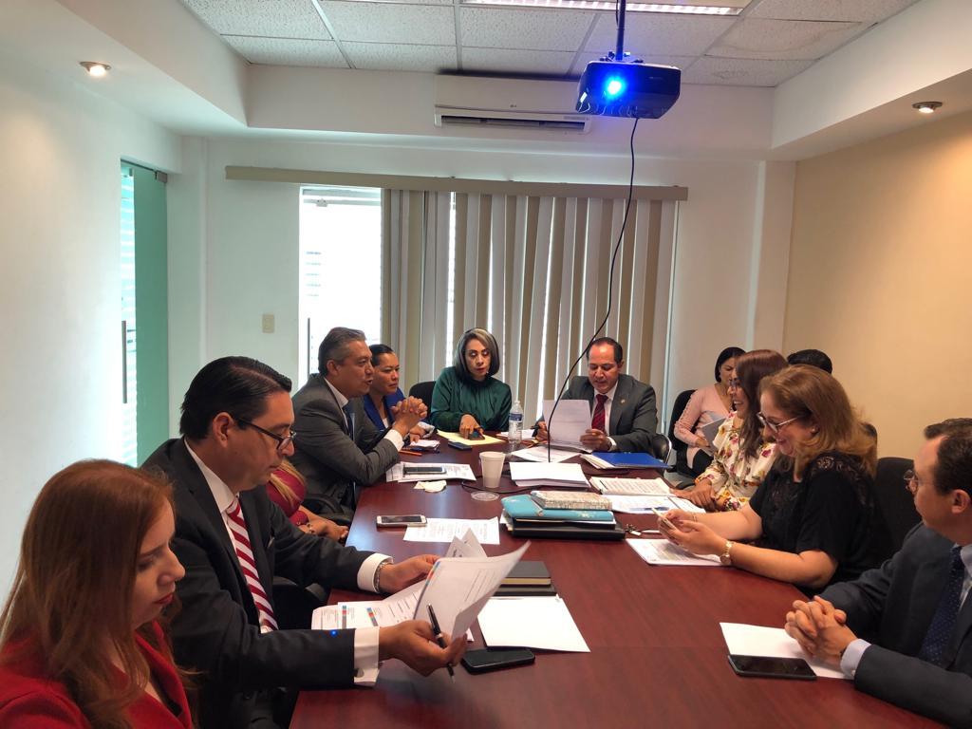

LA PRESENTE FOJA DE IMAGEN CORRESPONDE A LA OCTAVA SESION ORDINARIA DE LA C.E.P. DE DESARROLLO HUMANO, SALUD PÚBLICA E HIGIENE Y COMBATE A LAS ADICCIONES EN COADYUVANCIA CON LA C.E.P. DE ADMISTRACION PUBLICA, C.E.P. DE REGLAMENTOS Y GOBERNACION Y C.E.P. DE TRÁNSITO Y PROTECCIÓN CIVIL CORRESPONDIENTE AL PRIMER PERIODO DE ACTIVIDADES.

https://www.youtube.com/watch?v=c7iAOI_6Tkg

